1 | เริ่มดำเนินการในขั้นตอนจัดทำร่างสัญญา ให้คลิกที่ ลูกบอลที่ 5
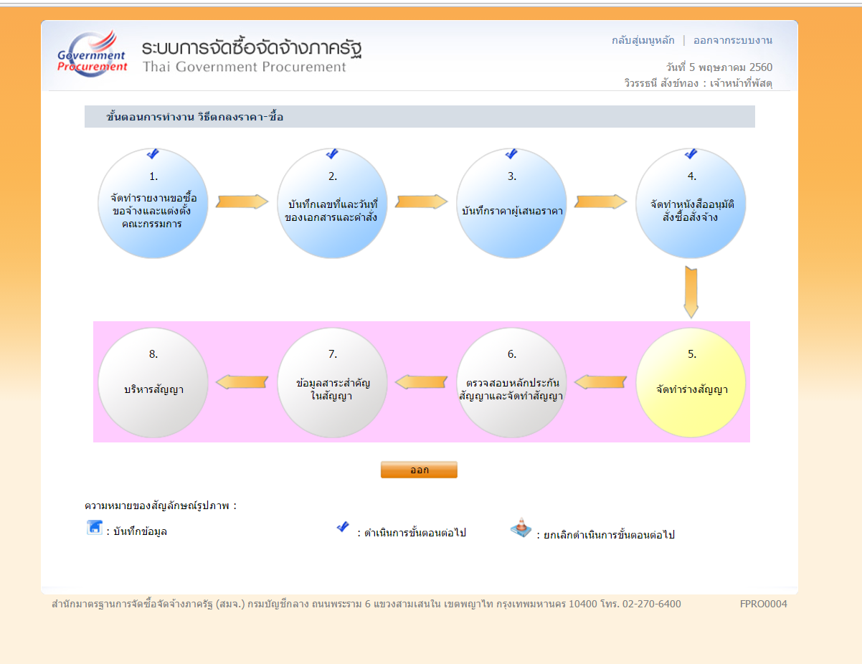

2 | ให้คลิกที่ แว่นขยาย

3 | คลิกที่ สัญญาซื้อขายทั่วไป

4 | คลิกที่ รายละเอียด/แก้ไข

5 | เข้าสู่หน้าจัดทำสัญญาหรือข้อตกลง ทำการกรอกข้อมูลในห้องว่างที่มีดอกจันสีแดง
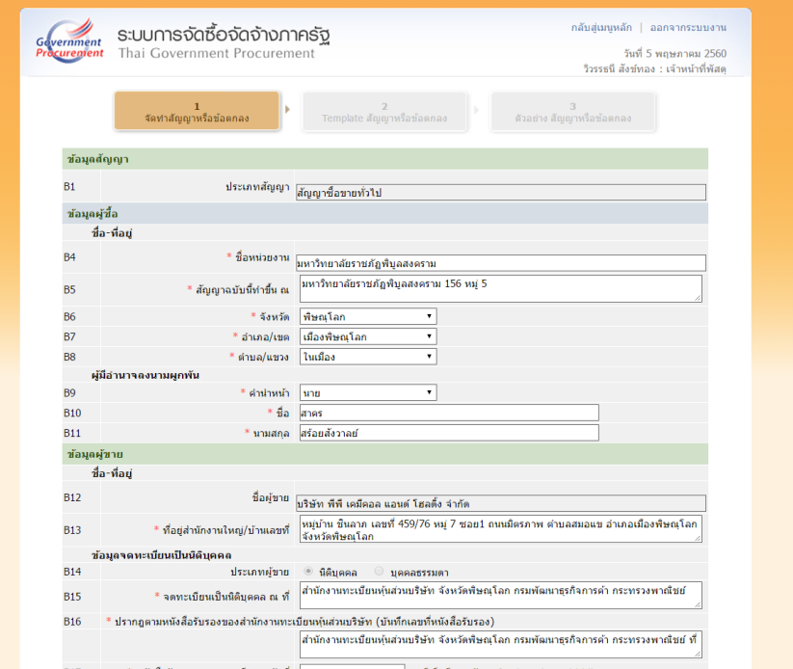

6 | เข้าสู่หน้าจัดทำสัญญาหรือข้อตกลง ทำการกรอกข้อมูลในช่องว่างที่มีดอกจันสีแดง แล้ว คลิกที่  ระบุรายละเอียด

7 | ใส่วันที่กำหนดส่งมอบงานแล้วคลิก บันทึก

8 | จะปรากฏหน้ารายการที่ส่งมอบของ ให้คลิก บันทึก

9 | จะขึ้นไอคอนให้กด ตกลง

10 | จะปรากฏหน้าขั้นตอน 1 ให้ทำการเลื่อนดูข้อมูลที่ยังไม่ได้กรอก และกรอกให้ครบถ้วน

11 | เข้าสู่หน้าจัดทำสัญญาหรือข้อตกลง ทำการกรอกข้อมูลในห้องว่างที่มีดอกจันสีแดง
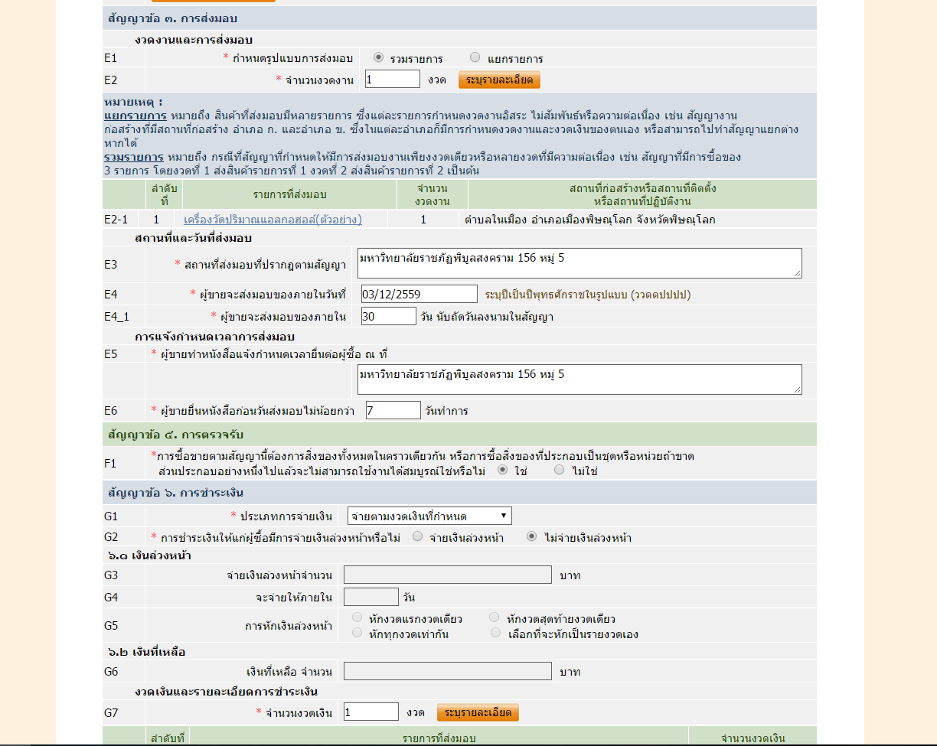

12 | ทำการบันทึกข้อมูลงวดเงิน งวดงานที่สัมพันธ์ โดยคลิกเลือกงวดงาน

13 | คลิกเลือกงวดงาน แล้วคลิก บันทึก

14 | คลิกที่ ตกลง

15 | จะปรากฏหน้ารายการที่ส่งมอบงาน ให้คลิก บันทึก

16 | คลิกที่ ตกลง

17 | จะปรากฏหน้าหลัก ให้ทำการตรวจสอบข้อมูลผู้ขาย คลิกที่ แว่นขยาย
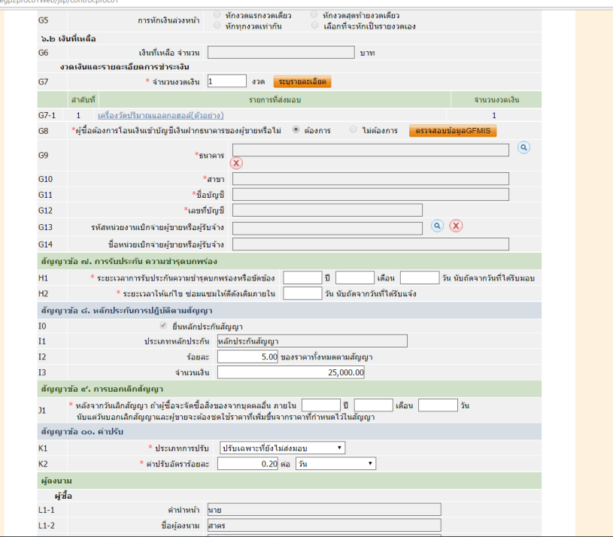

18 | กรอกข้อมูลธนาคาร ชื่อบัญชี เลขที่บัญชี แล้วคลิก ตรวจสอบข้อมูลGFMIS
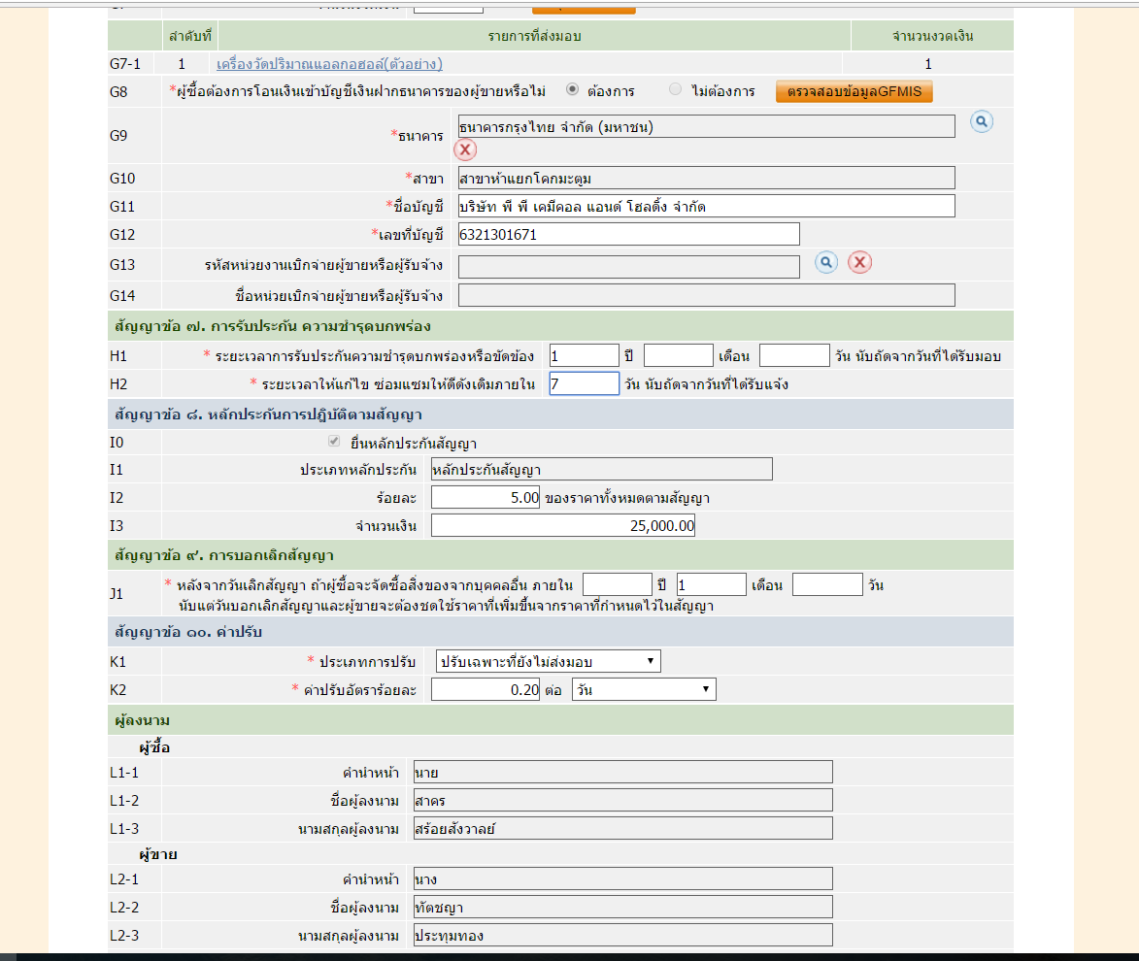

19 | จะเห็นเครื่องหมายถูกสีน้ำเงินสองตัว ถือว่าข้อมูลผู้ขายผ่านแล้ว ให้คลิก ออก
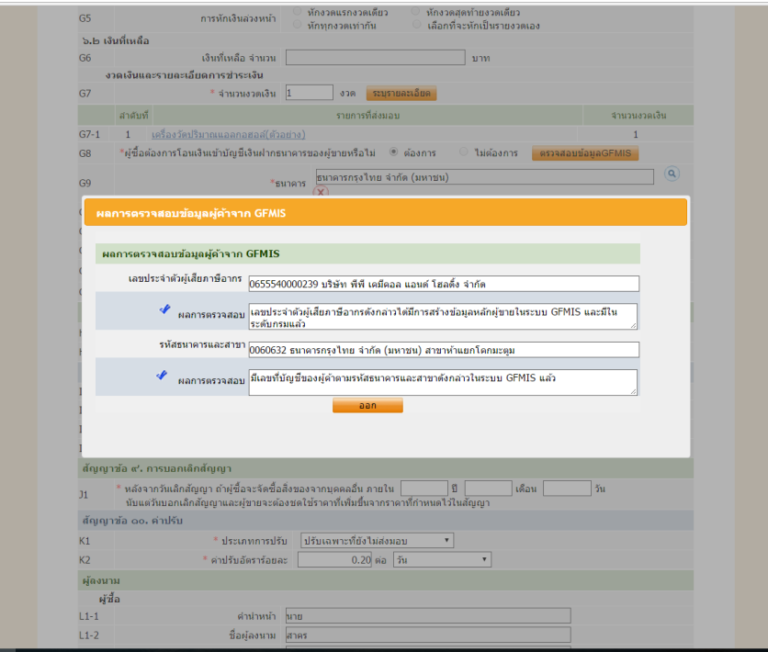

20 | กรอกข้อมูลให้ครบถ้วน แล้วคลิก บันทึก
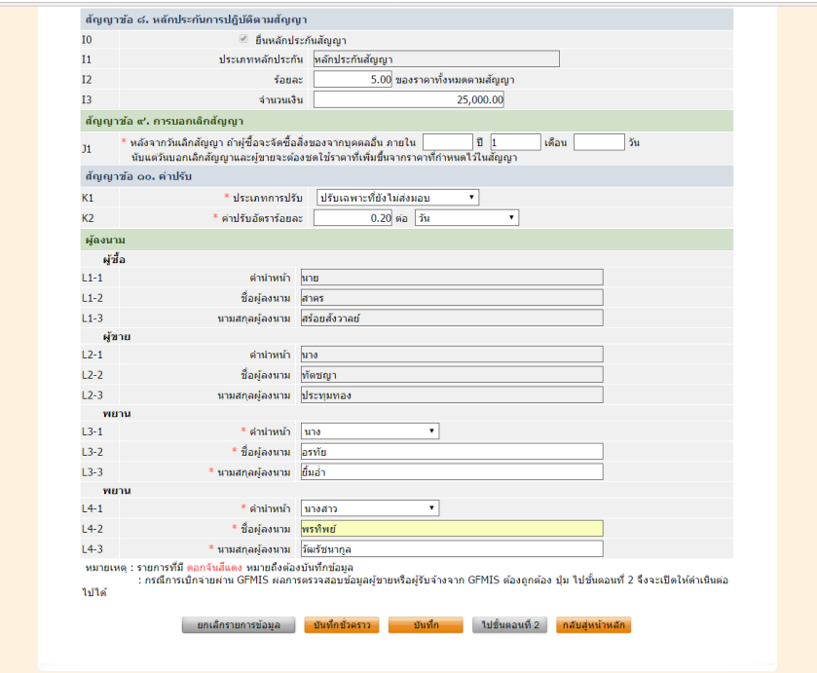

21 | คลิก ตกลง
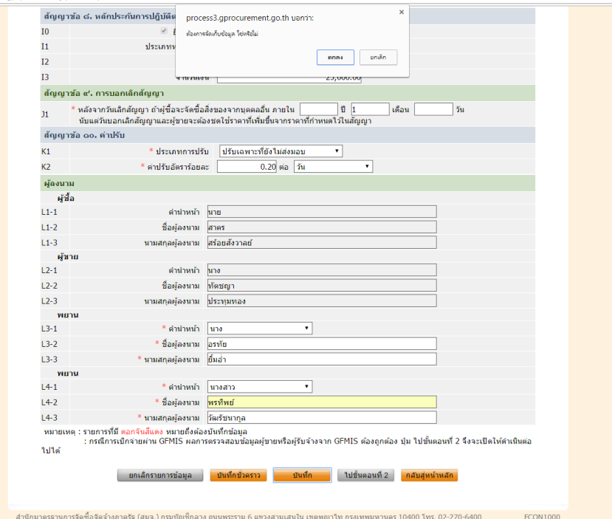

22 | คลิก ไปขั้นตอนที่ 2
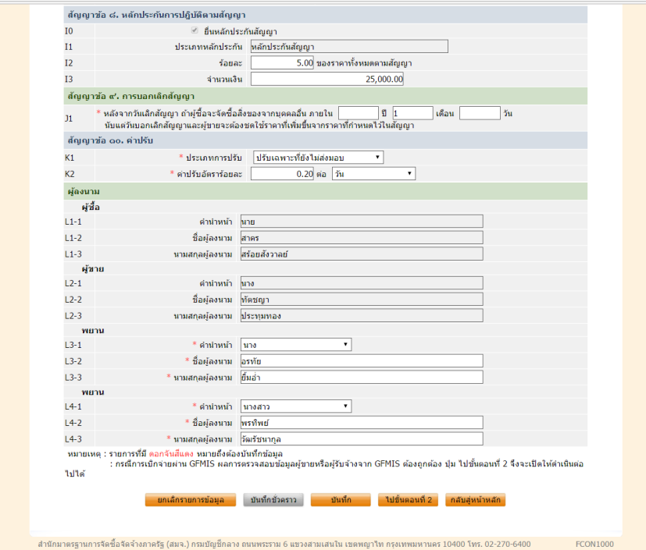

23 | จะปรากฏหน้า ขั้นตอนที่ 2 Template สัญญาหรือข้อตกลง ให้เลื่อนลงไปข้างล่าง
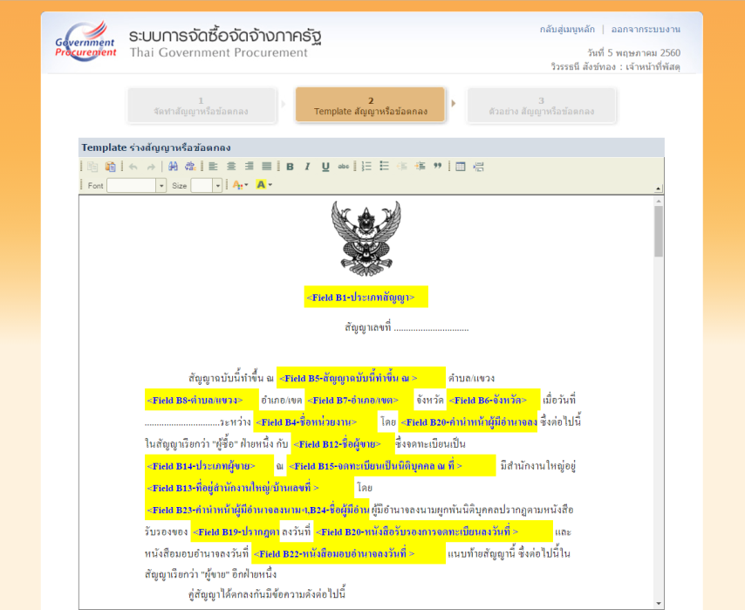

24 | คลิก บันทึก
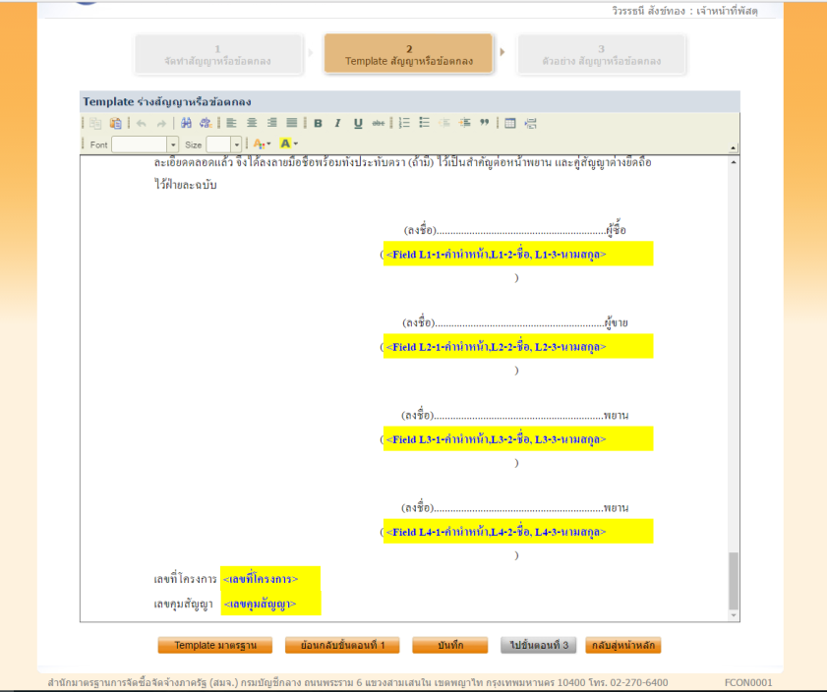

25 | คลิก ตกลง
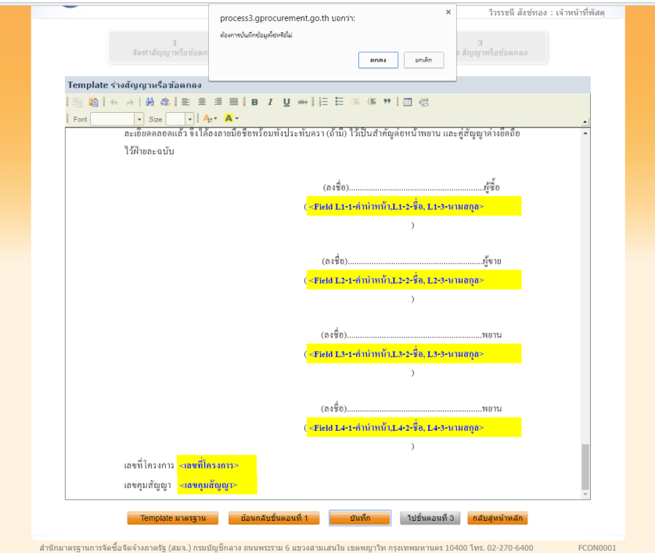

26 | คลิก ไปขั้นตอนที่ 3
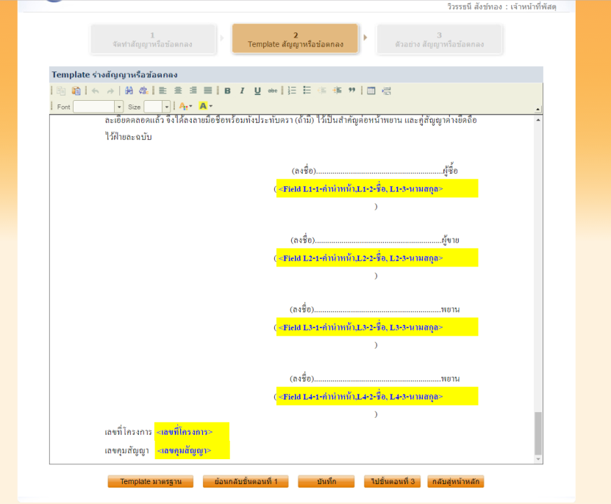

27 | จะปรากฏหน้า ขั้นตอนที่ 3 ตรวจสอบสัญญาที่ปรากฏ เลื่อนลงไปข้างล่าง
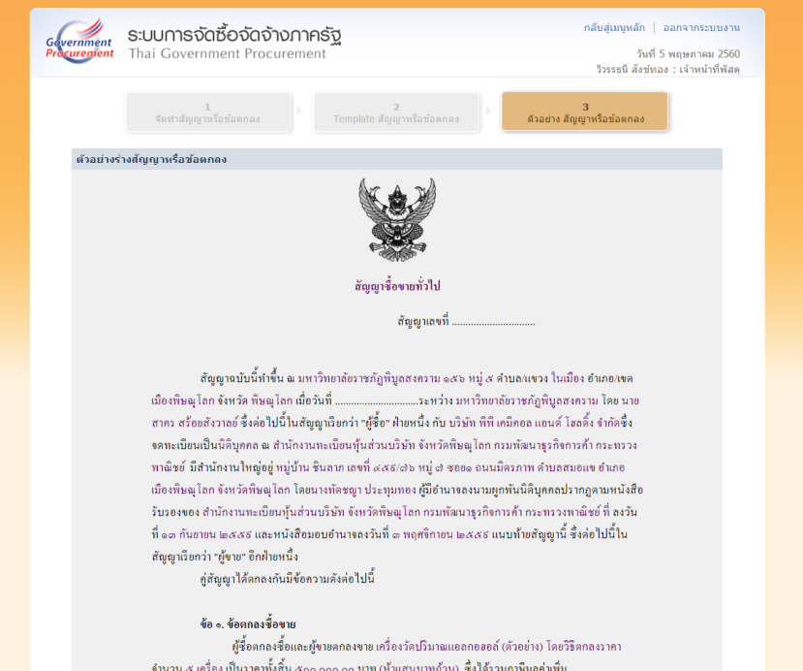

28 | คลิก บันทึกเลขที่และวันที่
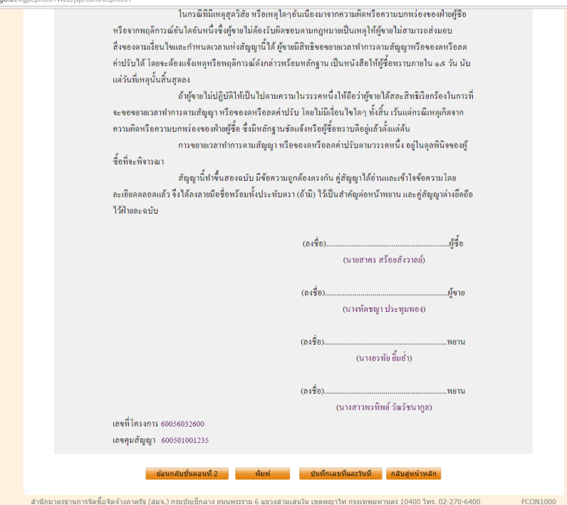

29 | จะปรากฏหน้าสัญญาเลขที่และวันที่ ทำการกรอกข้อมูล แล้วคลิกบันทึก

30 | คลิก ตกลง

31 | คลิก ไปขั้นตอนที่ 2

32 | จะปรากฏหน้า ขั้นตอน 2 ตัวอย่างสัญญาหรือข้อตกลง
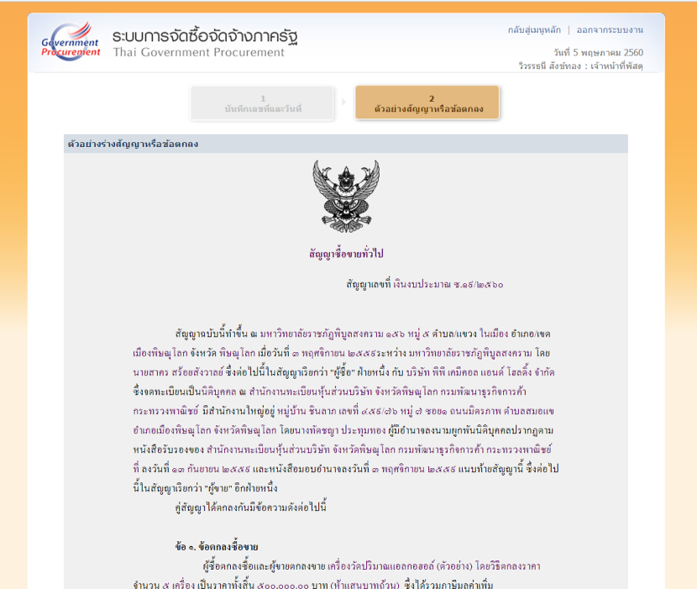

33 | คลิกดำเนินการขั้นตอนต่อไป แล้วคลิก ตกลง
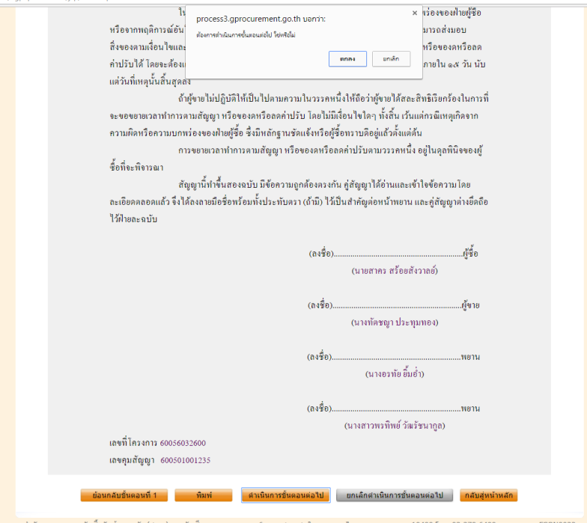

34 | คลิก ดำเนินการขั้นตอนต่อไป

35 | คลิก ตกลง

36 | ปรากฏหน้าขั้นตอนการทำงาน วิธีตกลงราคา-ซื้อ คลิก ลูกบอลที่ 6
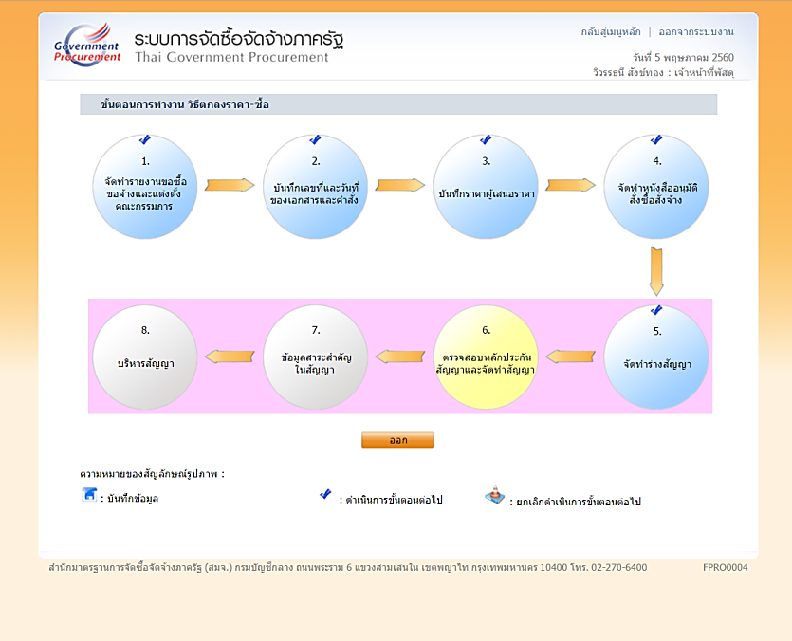

37 | ปรากฏหน้าขั้นตอนที่ 1 บันทึก/ตรวจสอบหลักประกันสัญญา คลิก ยื่นหลักประกันสัญญา

38 | ปรากฏหน้าข้อมูลวงเงินหลักประกัน คลิก แว่นขยาย

39 | เลือกธนาคาร สาขา คลิก ค้นหา จะขึ้นรหัสธนาคาร/รหัสสาขา
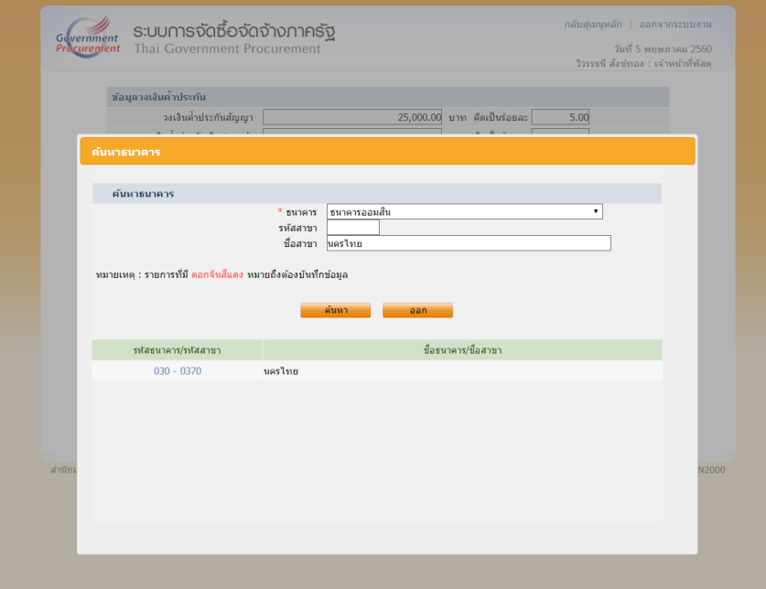

40 | คลิก บันทึก คลิก ตกลง

41 | คลิก ไปขั้นตอนที่ 2
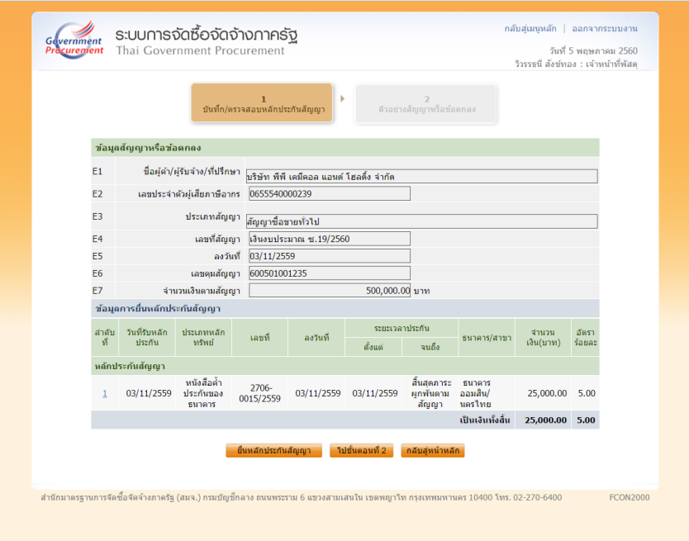

42 | จะปรากฏหน้า ขั้นตอนที่ 2 ตัวอย่างสัญญาหรือข้อตกลง
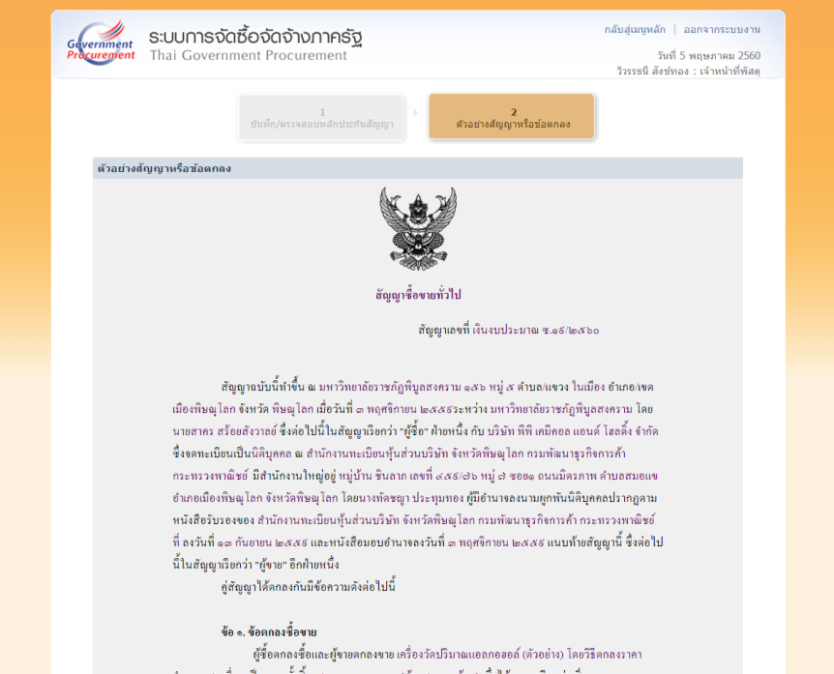

43 | คลิก ดำเนินการขั้นตอนต่อไป คลิก ตกลง
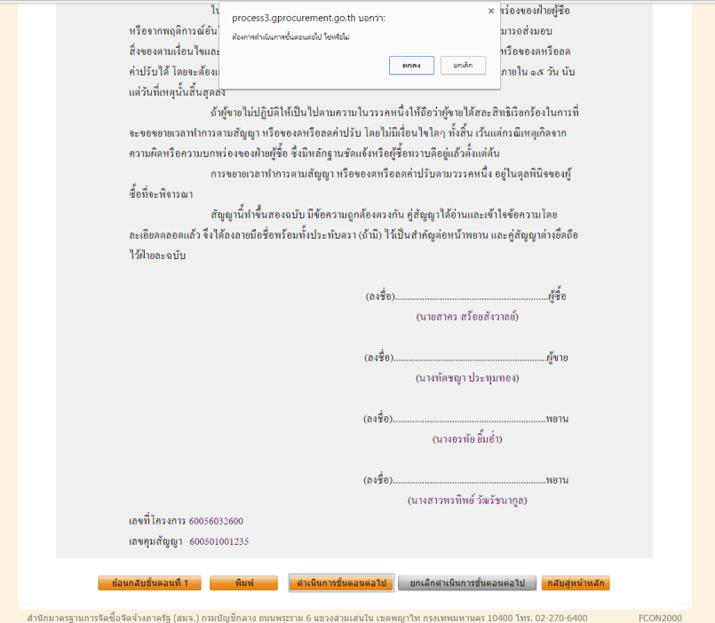

44 | คลิก ดำเนินการขั้นตอนต่อไป

45 | จะปรากฏขั้นตอนการทำงาน วิธีตกลงราคา-ซื้อ คลิก ลูกบอลที่ 7

46 | คลิก รายละเอียด/แก้ไข

47 | คลิก นำข้อมูลแสดงบนเว็บไซค์

48 | คลิก ตกลง

49 | คลิก ดำเนินการขั้นตอนต่อไป

50 | คลิก ตกลง

51 | เสร็จขั้นตอนการทำสัญญา
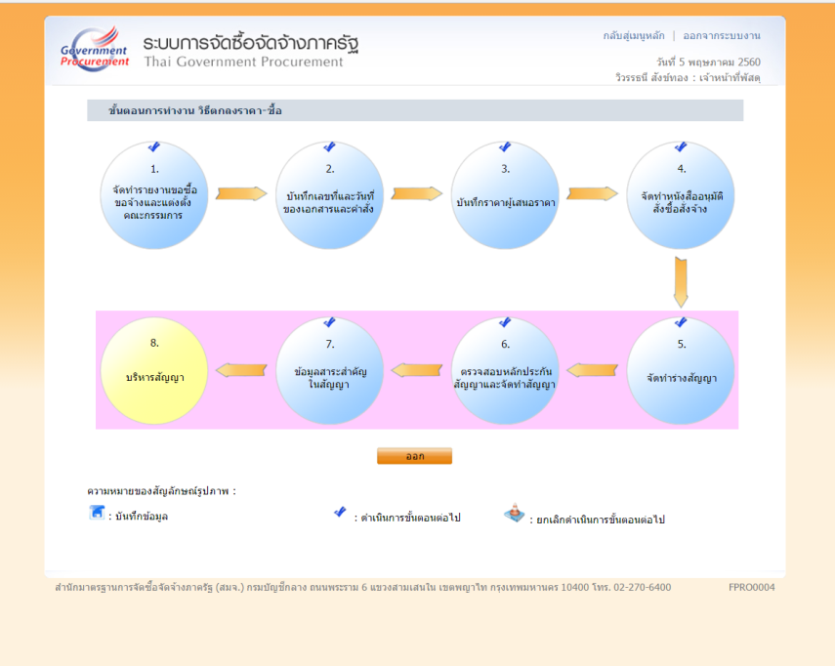

1 | คลิก รายละเอียด

2 | คลิก ตกลง
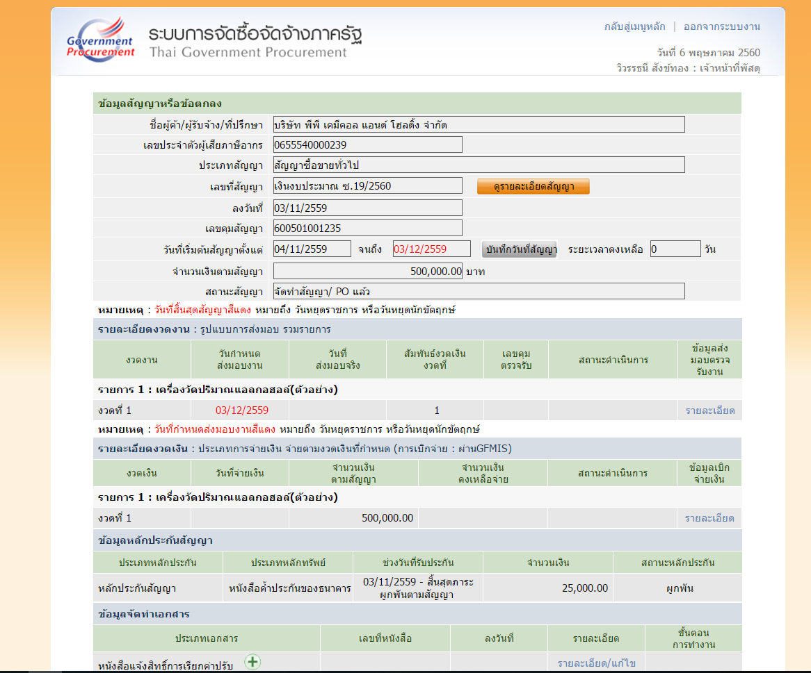

3 | คลิก ส่งมอบงาน
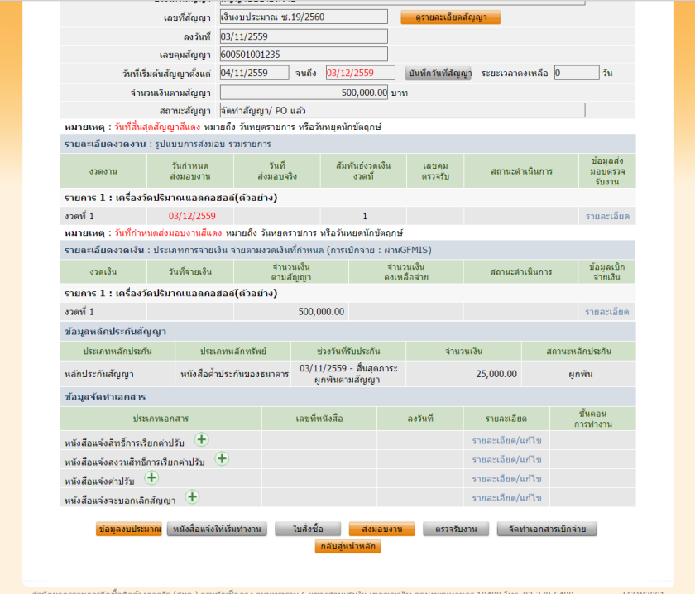

4 | คลิก บันทึกข้อมูลส่งมอบงาน

5 | คลิก เลือกงวดงานที่ส่งมอบ

6 | คลิก ในช่องเครื่องหมายสีแดง คลิก บันทึก

7

8 | ใส่วันที่หนังสือ ในดอกจันสีแดง คลิก บันทึก คลิก ตกลง

9 | คลิก ดำเนินการขั้นตอนต่อไป คลิก ตกลง

10 | คลิก กลับสู่หน้าหลัก

11 | คลิก ตรวจรับงาน
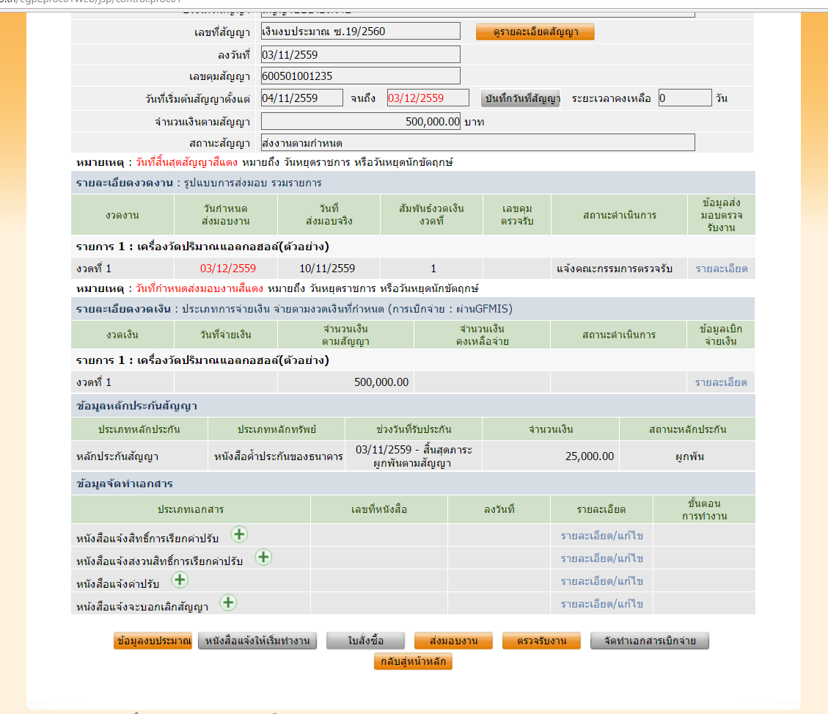

10 | คลิก บันทึกข้อมูลตรวจรับงาน

11 | คลิก เลือกเอกสารที่ส่งมอบ

12 | คลิก เลือกที่ดอกจันแดง คลิก บันทึก คลิก ตกลง

13 | ใส่วันที่ตรวจรับ เลือกสรุปผลการตรวจรับ คลิก บันทึกการตรวจรับ คลิก บันทึก
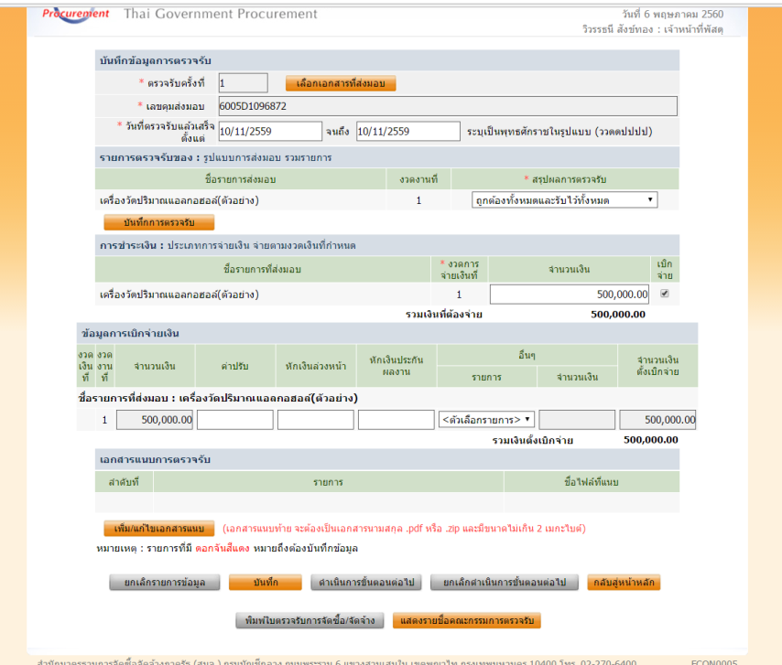

14 | คลิก ดำเนินการขั้นตอนต่อไป คลิก ตกลง
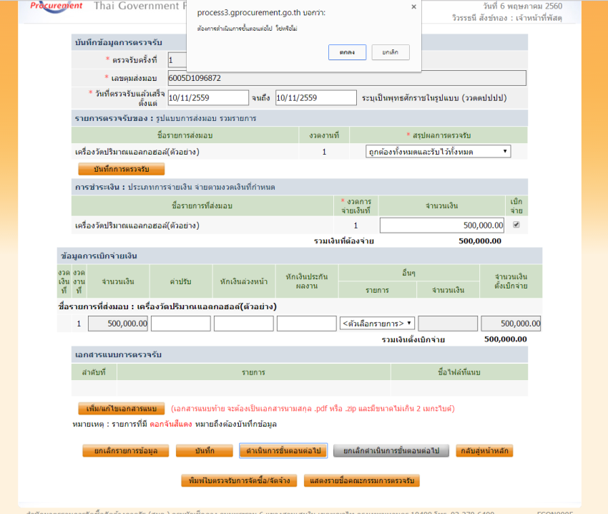

15 | คลิก กลับสู่หน้าหลัก

16 | คลิก จัดทำเอกสารเบิกจ่าย
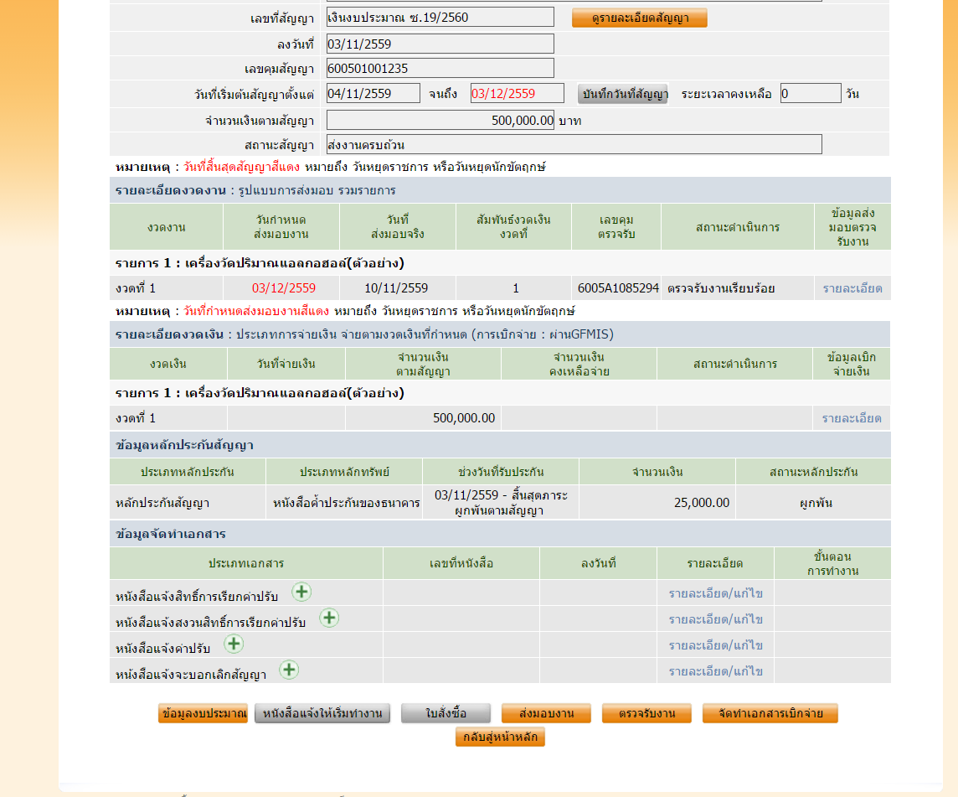

17 | คลิก บันทึกข้อมูลเบิกจ่ายเงิน
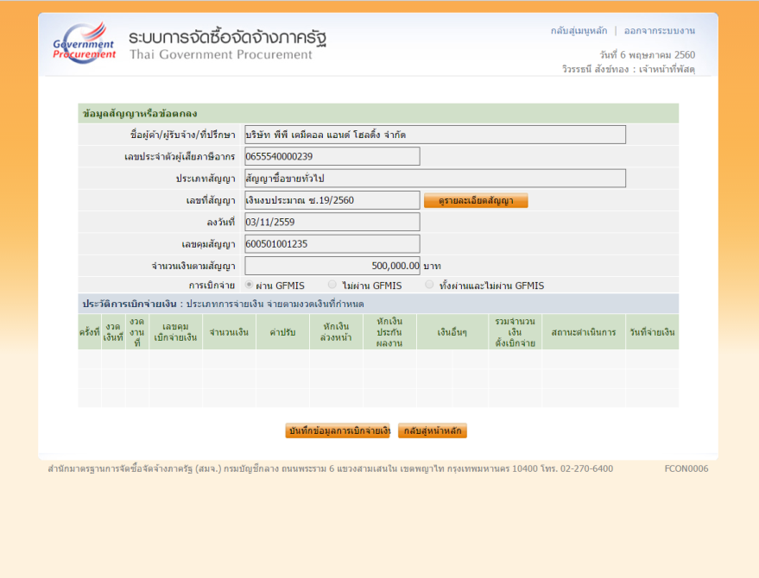

18 | คลิก เลือกเอกสารที่ตรวจรับ

19 | คลิก เลือกช่องว่างในดอกจันแดง คลิก บันทึก คลิก ตกลง

20 | คลิก จัดทำหนังสือตั้งเบิก คลิก บันทึก คลิก ตกลง

21 | คลิก รายละเอียด/แก้ไข

22 | ตรวจสอบข้อมูลผู้ลงนาม เป็นเจ้าหน้าที่พัสดุ คลิก บันทึก คลิก ตกลง
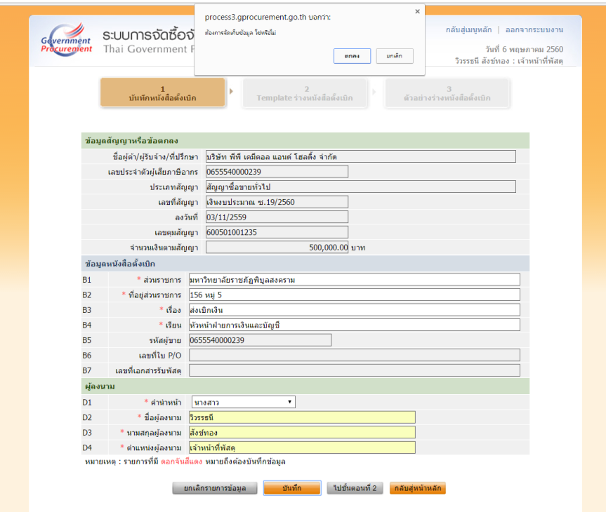

23 | คลิก ไปขั้นตอนที่ 2
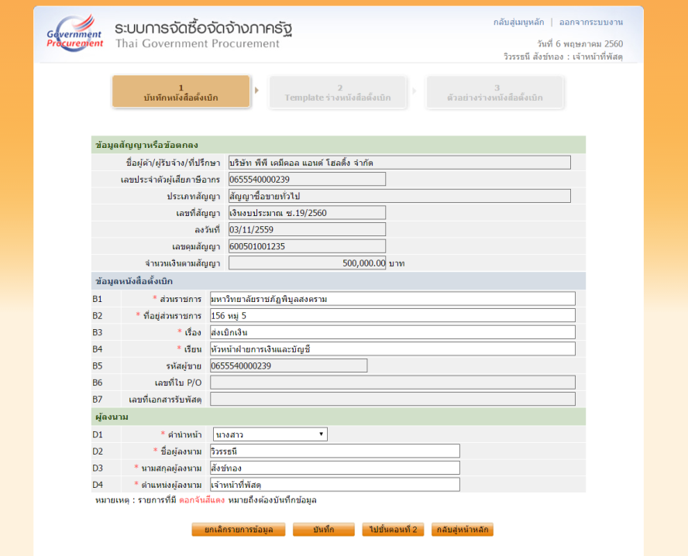

24 | คลิก บันทึก คลิก ตกลง
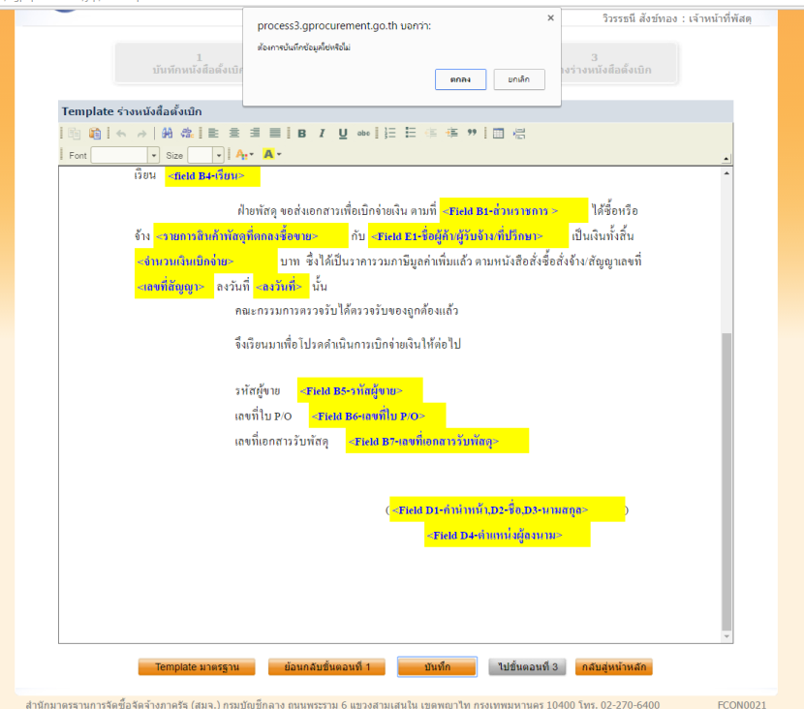

25 | คลิก ไปขั้นตอนที่ 3
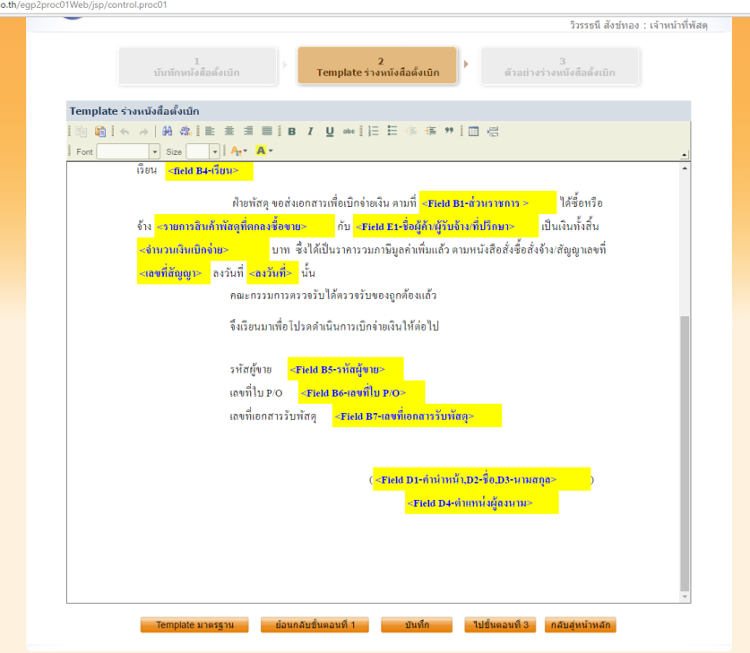

26 | คลิก บันทึกเลขที่วันที่

27 | คลิก บันทึก คลิก ตกลง
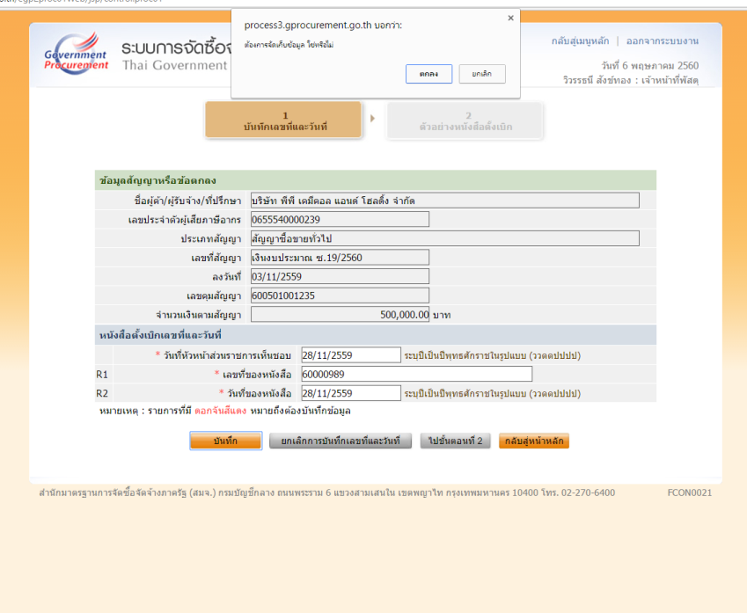

28 | คลิก ไปขั้นตอนที่ 2
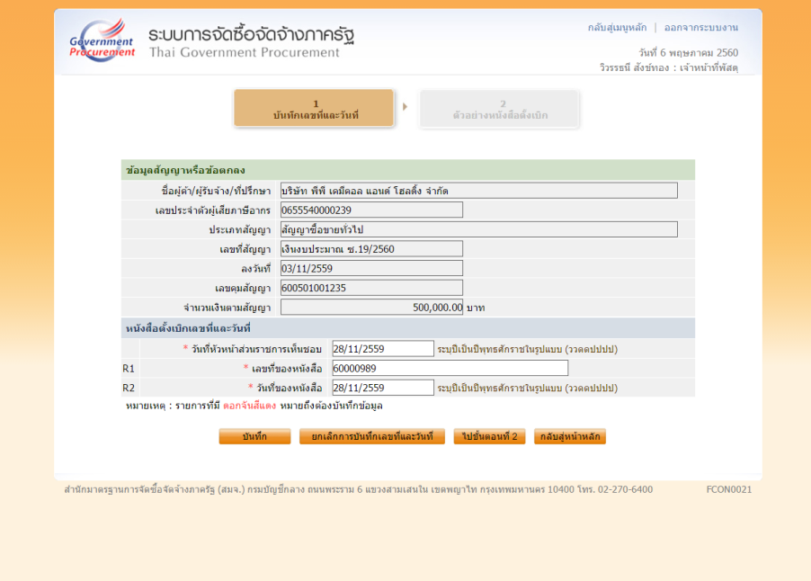

29 | คลิก ดำเนินการขั้นตอนต่อไป คลิก ตกลง

30 | คลิก ดำเนินการขั้นตอนต่อไป คลิก ตกลง

31 | คลิก กลับสู่หน้าหลัก

32 | เสร็จกระบวนการ
